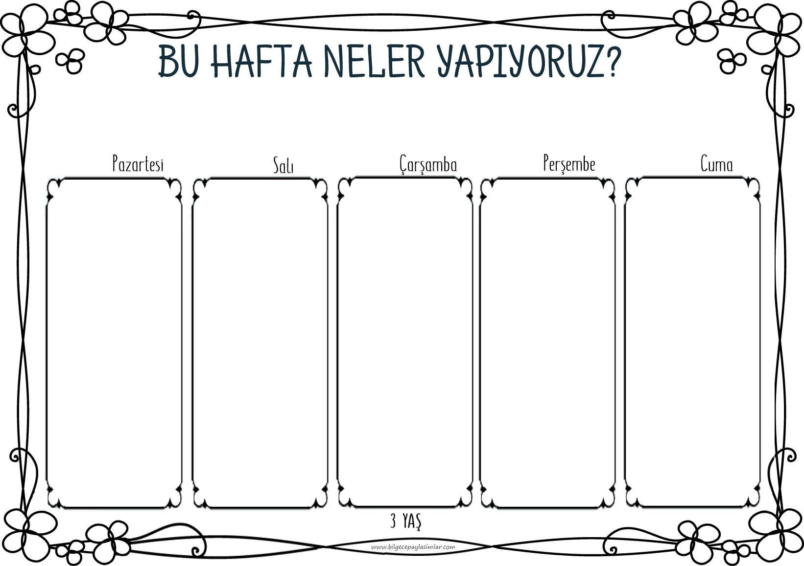

**02 EKİM – 06 EKİM HAFTASI**



“Çocuğum ben!

Öyle saf, öyle temizim ki

Kir tutmaz benim gözlerim

Baktığım yere ışık veririm”

Bugün bizim günümüz!

Çünkü Dünya Çocuk Günü bugün. Böyle bir şiirle başlayacağız ve günümüzü oyunlarla, şarkılarla, bol eğlenceyle kutlayacağız.

Bugün Hayvanları Koruma Günü!

Bugünü hayvan dostlarımızı anlayarak kutluyoruz. Duygudaşlık kuruyoruz.

Yemlikler yapıyoruz.

Oyunlarımızda da hayvanları canlandırıyoruz.

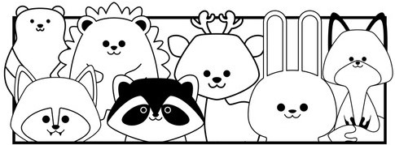

Masmavi bir gün yaşıyoruz!

Okula masmavi giyinip geliyoruz. Gizemli bir bilmeceyle başlayıp, okulda mavi avına çıkıyoruz.

Mavili şarkılar söyleyip mavili sanat çalışmaları yapıyoruz.

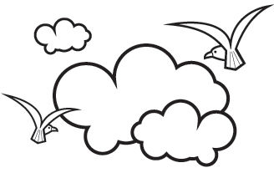

Benlik duygumuza odaklıyız bugün İlgilerimizi, zevklerimizi konuşacağız. Kişiliğimizle ilgili yeni keşif yolları bulacağız.

Arkadaşlarımıza da kendimizi tanıtacağız.

Sınıfta yapacağımız kişisel albümümüz, ileride baktıkça gülümseyeceğimiz güzel bir hatıra olacak.

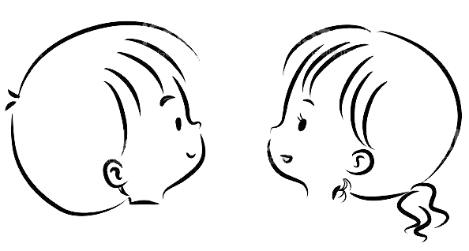

Kendimizi tanımaya devam ediyoruz. Cinsiyetimiz ve farklılıklarımızı ayırt edeceğiz.

Kişiliğimizle ilgili yeni keşif yolları bulacağız.

Şarkılarımızla, sanat çalışmamızla, oyunlarımızla kendi varlığımıza yöneleceğiz.

**5 YAŞ**

**03 Ekim Salı**

**04 Ekim Çarşamba**

**05 Ekim Perşembe**

**06 Ekim Cuma**

**02 Ekim Pazartesi**

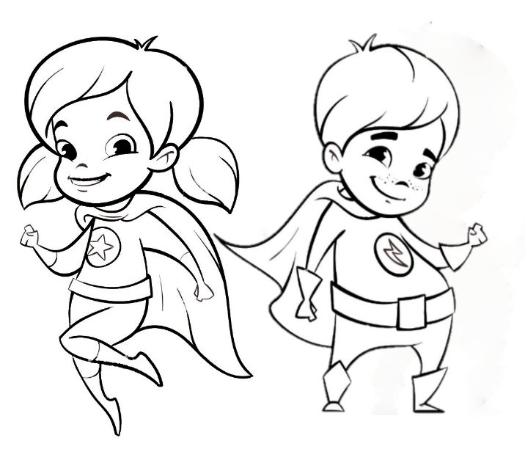

**09 EKİM – 13 EKİM HAFTASI**

**10 Ekim Salı**

**11 Ekim Çarşamba**

**12 Ekim Perşembe**

**13 Ekim Cuma**

**09 Ekim Pazartesi**

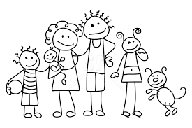

Canım Ailem günü! ☺

Bugün ailemiz hakkında sohbet ediyoruz. Ailemizi tanıtıyoruz.

Ailem parmak oyununu oynuyoruz.

Drama çalışmamızda aile hayatını canlandırıyoruz.

Oynadığımız oyunlar. Söylediğimiz şarkılar hep aile ile ilgili bugün.



Risk nedir?

Tehlike nedir?

Güvenli alan nedir?

Keşfederek öğreniyoruz. Okulda risk avına çıkıyoruz. Çevremize daha dikkatli ve başka bir bakış açısıyla bakmayı öğreniyoruz.

Hareket etkinliğimiz ve duyusal oyunlarımızla günü pekiştiriyoruz.

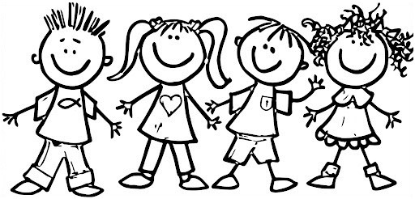

Arkadaş olmanın güzelliğini fark edeceğiz bugün.

Arkadaş olmanın, arkadaş kalmanın esaslarını da tabii…

Şarkılarımız, şiirlerimiz, oyunlarımız ve sanat çalışmalarımız hep dostluk üzerine bugün. Kıymetini bileceğiz.

Bir zamanlar bebekken diyerek başlayacağız ve hayatın evrelerini konuşacağız bugün.

Bebeklik resimlerimizi birlikte inceleyeceğiz.

Konumuzu pekiştiren çok eğlenceli oyunlar oynayacağız.

Zaman kavramı ve hayat kavramını birlikte ele alacağız.

.

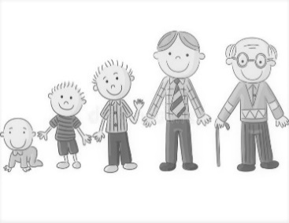

Sosyal hayatımızda aile dışında kimler olduğunu fark ediyoruz. Komşularımız... Arkadaşlarımız… Dışarıda karşılaştığımız diğer insanlar… İlişkilerimizi konuşuyoruz. Nezaket sözcüklerini öğreniyoruz. Konuklarımıza nasıl davrandığımızı canlandırıyoruz. Hafıza ve eşleştirme oyunuyla, tekerlemeyle gelişimimizi destekliyoruz.

**5 YAŞ**



**18 Ekim Çarşamba**

**19 Ekim Perşembe**

**20 Ekim Cuma**

**16 Ekim Pazartesi**

**17 Ekim Salı**

**16 EKİM – 20 EKİM HAFTASI**

**5 YAŞ**



Bizim sınıfa zorbalar giremez!

Biz zorbalığı sevmeyiz!

Biz dostluğu, nezaketi severiz.

Bugünkü konumuz budur :))

İnsanı değerli kılanın davranışları olduğunu öğreneceğiz. Kendimiz için güzel ve kabul gören bir yol çizeceğiz.

Tehlikelere karşı nasıl önlemler alabileceğimizi öğreniyoruz. Günlük yaşamda karşılaşabileceğimiz tehlikeleri ve bu durumlarda nasıl davranmamız gerektiğini örnekler üzerinden öğreniyoruz.

Fen etkinliğimiz, şarkımız ve oyunlarımızla öğrendiklerimizi pekiştiriyoruz.



Sapsarı bir gün yaşıyoruz!

Okula sarı giysiler giyinip geliyoruz. Gizemli bir bilmeceyle başlayıp, okulda sarı avına çıkıyoruz.

Sarılı şarkılar söyleyip sarılı sanat çalışmaları yapıyoruz.



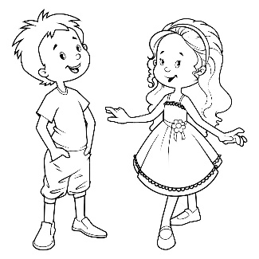Vücudumuzu tanıyoruz bugün.

Vücudumuzun bölümlerini şarkılarla oyunlarla öğreniyoruz. Daha sonra öğrendiklerimizi sanat çalışmalarına yansıtıyoruz. Çizgi çalışmaları yapıyoruz



Bedenim Özeldir diyoruz bugün. İyi dokunuşun, kötü dokunuşun arasındaki farkı öğreniyoruz.

Mahremiyet eğitimi alıyoruz.

Kendimizi olası tehlikelerden nasıl koruyabileceğimizi öğreniyoruz.



**23 EKİM – 27 EKİM HAFTASI**

**23 Ekim Pazartesi**

**24 Ekim Salı**

**25 Ekim Çarşamba**

**27 Ekim Cuma**

**26 Ekim Perşembe**

**5 YAŞ**

Bayramımız geliyor ve biz bu en büyük bayram için sınıfımızı süslüyoruz. Süslerken de bunu neden yaptığımızı, neden bayram dediğimizi öğreniyoruz.

İstiklal Marşımız okunurken nasıl durmamız gerektiğini ve bunun nedenini öğreniyoruz.

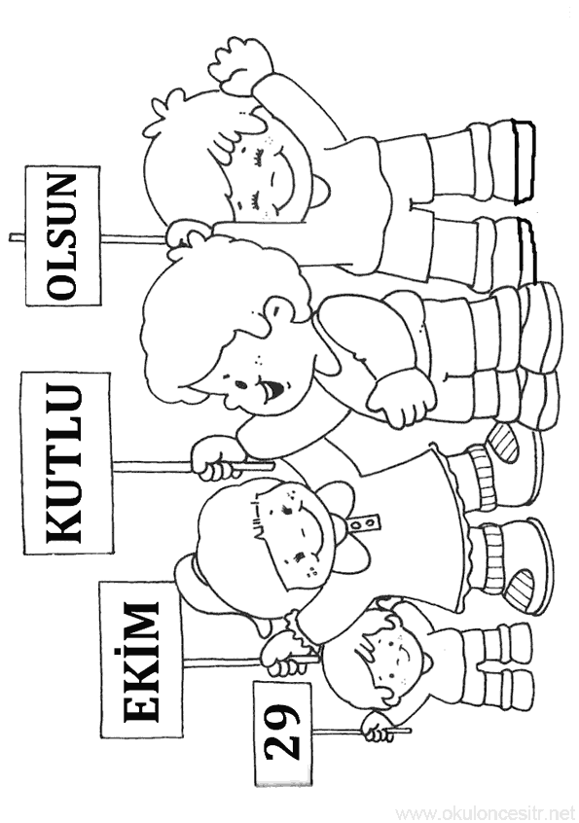

Meslekleri tanıyoruz. Yakından tanıdığımız mesleklerle ilgili bilgilerimizi birbirimizle paylaşıyoruz.

Çok ilginç bazı meslekleri öğreniyoruz. Bol dramalı, şarkılı, oyunlu çok keyifli bir gün yaşıyoruz.

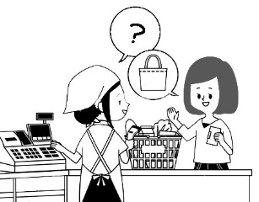

Bugün sınıfta kocaman bir çarşı kuruyoruz. Her birimiz bir mesleği canlandırıyoruz. Okula görevimize uygun şekilde hazırlıklı geliyoruz.

Gerçek bir çarşı gibi düzenlediğimiz sınıfımızda kurgulayacağımız doğaçlama dramayla görgü kurallarını, sosyal hayattaki gizli dengeyi, tutumlu alışveriş yapmayı, küçük hesaplamaları öğreniyoruz. Ve çook eğleniyoruz.

Ulu önderimizi yakından tanıyoruz. Hayatı, ailesi hakkında bilgiler ediniyoruz.

Ülkemiz için verdiği emeği öğreniyoruz.

Yalova Köşk’ünün yerini neden değiştirdiğini öğreniyor ve hayata bakışı hakkında çok önemli izlenimlere kavuşuyoruz.

Mustafa Kemal Atatürk’ü fotoğraflarıyla tanıyoruz. Atamız hakkında detaylı bilgiler öğrenmeye geçmeden önce hakkında genel bilgiler ediniyoruz.

2 Rakamını şekil ve nicelik bakımından inceliyoruz. Farkındalık ve ayırt etme çalışması yapıyoruz.

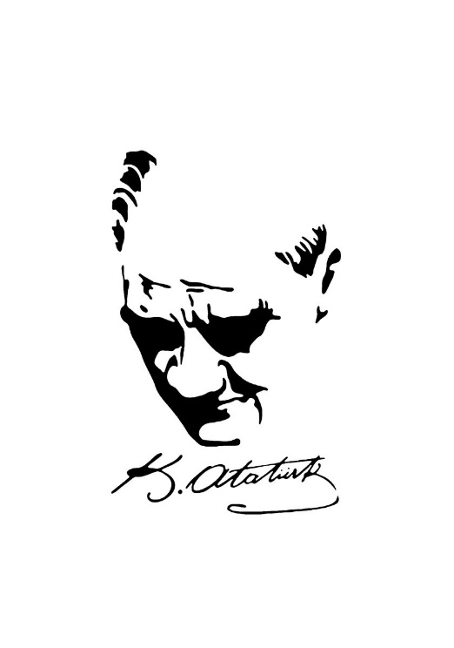





**30 EKİM – 03 KASIM HAFTASI**

**30 Ekim Pazartesi**

**31 Ekim Salı**

**01 Kasım Çarşamba**

**03 Kasım Cuma**

**02 Kasım Perşembe**

**5 YAŞ**

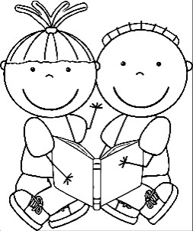

Bir ayı daha tamamladık. Yine çok şeyler öğrendik, çok şeyler yaşadık.

Bugün hatırlama günü. Öğrendiğimiz bilgileri hatırlayacağız. Şarkıları, şiirleri, tekerlemeleri tekrarlayacağız.

En sevdiğimiz oyunları oynayacağız.



“Kendi Kendime Yeterim” sloganıyla başlayacağımız bugün, öz bakım becerilerimizi geliştireceğiz. Büyüdük artık, öyle değil mi? :)

Mesela kendimize sandviç hazırlayacağız bugün. Özgüvenimiz de gelişecek, becerilerimiz de…